灵璧县水利局水旱情预警发布管理办法
（试行）

第一条 为规范水旱情预警发布工作，防御和减轻平原河网洪水及干旱灾害影响，依据《安徽省水利厅水旱情预警发布管理办法（试行）》、《宿州市水旱情预警发布管理办法（试行）》，结合本县实际，制定本办法。
在本县行政区域内发布的水旱情预警，应遵守本办法。
第二条 灵璧县水利局负责本县行政区域内河网水旱情预警发布工作。
第三条 水旱情预警分为向防汛抗旱指挥机构、水行政主管部门、水工程管理单位和有关防汛抗旱责任人等内部发布的专业预警信息（以下简称“内部预警”）和向社会公众发布的预警信息（以下简称“社会公众预警”）。
第四条 内部预警一般包括预警类别、预警发布时间、预警范围（流域、区域）、预警内容和防御建议等。
第五条 内部预警主要发布水情、旱情两类信息，不划分预警等级。其中，水情预警分为预报预警和实时预警。
预报预警：当预报新濉河等河流控制站(见附件一)将超警戒或保证水位时，县水利局及时将上级水情预报专报向县管水利工程管理单位发布，并抄送县防办。
实时预警：自动雨量站降雨达预警阈值（见附件二），或新汴河、新濉河等河流控制站（见附件三）水位达防汛特征值时，县水利局通过基层防汛预警平台向影响范围内的县管水利工程管理单位责任人发送预警短信。
干旱预警：县水利局及时将上级旱情分析专报向县水利工程管理单位发布，并抄送县防办。
内部预警信息一般通过县基层防汛预警平台信息交换系统、县政务协同办公系统或电子邮件方式发送，特殊情况可通过电话、短信、传真等方式发送。
第六条 内部预警应依据水旱灾害防御形势，适时调整更新发布，预警过程结束后自然解除预警。
第七条 收到内部预警信息的单位和责任人应按规定及时处理预警信息，做好分析研判和各项防御工作。
第八条 社会公众预警主要发布洪水预警和干旱预警两类信息，一般包括预警类别、发布时间、预警范围（流域、区域）、预警信号和防御提示等内容。
第九条 依据洪水和干旱严重程度、发展态势和可能造成的危害程度，水旱情预警由低至高分为四个等级，依次用蓝色、黄色、橙色、红色表示。预警信号执行《宿州市水情旱情预警发布信号及标准》（见附件四）。
县水利局依据水旱灾害防御形势，通过网站、微信公众号、基层防汛预警系统等一种或多种方式向社会公众统一发布洪水或干旱预警。
第十条 社会公众预警过程结束后自然解除预警。
第十一条 县级水行政主管部门通过基层防汛预警平台向县级防汛指挥机构责任人、基层防御责任人、包保责任人、水库“三个责任人”等有关责任人发送预警短信，重要预警信息需通过电话等方式直接“叫应”相关责任人。
第十二条 县级水行政主管部门、水利工程管理单位要根据权限加强雨水情监测站、基层防汛预警平台等设备和系统运行维护。每年汛前及时完善预警信息发送对象基本信息，确保预警短信及时发出。可根据同级防汛抗旱指挥部成员单位需求，及时完善预警信息发送对象基本信息。
第十三条 因非法或未按规定发布水旱情预警、未及时处理预警信息等情形造成重大影响或损失的，依据法律法规及有关规定追究有关单位和个人的责任。
第十四条 本办法由灵璧县水利局负责解释。
第十五条 本办法自印发之日起实施。

附件1
灵璧县级预报控制站

河名 | 站名 | 站类
新濉河 | 浍塘沟闸 | 水文站

附件2
自动雨量站预警阈值（暂行）
单位：mm
时段（小时） | 1 | 2 | 3 | 6 | 12
山区 | 50 | 70 | 90 | 120 | 140
平原 | 50 | 80 | 100 | 120 | 140

附件3
灵璧县级水位实时预警站

河名 | 站名
新汴河 | 灵璧闸
新濉河 | 浍塘沟闸
唐河 | 潘集闸
北沱河 | 汤桥闸

附件4
灵璧县水情旱情预警发布信号及标准

依据水利行业标准《水情预警信号》（SL758-2018），结合本市实际，制定灵璧县水情旱情预警发布信号及标准。
- 洪水预警信号
- 等级
依据洪水量级及其发展态势，洪水预警信号由低至高分为四个等级，依次用蓝色、黄色、橙色、红色表示。
- 图标
洪水蓝色、黄色、橙色、红色预警信号图标依次为：
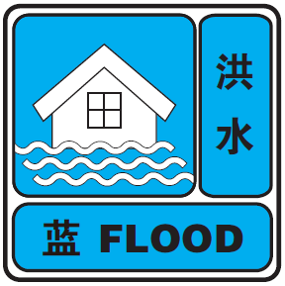 | 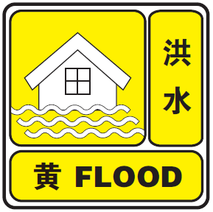 | 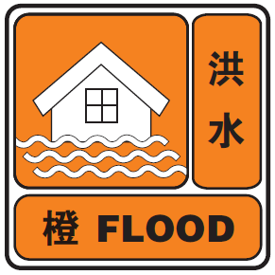 | 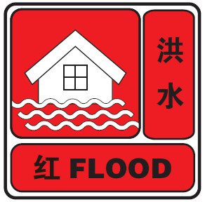
- 干旱预警信号
- 等级
依据干旱严重程度及其发展态势，干旱预警信号由低至高分为轻度干旱、中度干旱、严重干旱、特大干旱四个等级，依次用蓝色、黄色、橙色、红色表示。
- 图标
干旱蓝色、黄色、橙色、红色预警信号图标依次为：
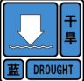 | 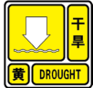 | 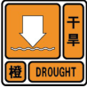 | 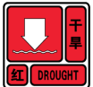
三、发布标准

表1 灵璧县洪水预警发布标准
序号 | 河名 | 站名 | 蓝色预警水位  (m) | 黄色预警水位  (m) | 橙色预警水位  (m) | 红色预警水位(m)
1 | 新汴河 | 灵璧闸 | 22.3≤Z˂22.8 | 22.8≤Z˂23.3 | 23.3≤Z˂23.81 | Z≥23.81
2 | 新濉河 | 浍塘沟闸 | 22.9≤Z˂23.5 | 23.5≤Z˂23.95 | 23.95≤Z˂24.43 | Z≥24.43
3 | 唐河 | 潘集闸 | 21.0≤Z˂21.5 | 21.5≤Z˂21.7 | 21.7≤Z˂21.9 | Z≥21.9
4 | 北沱河 | 汤桥闸 | 20.0≤Z˂20.2 | 20.2≤Z˂20.3 | 20.3≤Z˂20.42 | Z≥20.42

表２ 灵璧县干旱预警等级参考标准
序号 | 预警指标 |  |  | 蓝色 | 黄色 | 橙色 | 红色
1 | 土壤相对湿度 |  |  | 60≥W> 50 | 50≥W> 40 | 40≥W> 30 | 30≥W
2 | 降水量距平 |  | 月尺度 | －40≥Dp>－60 | －60≥Dp>－80 | －80≥Dp>－95 | －95≥Dp
2 |  |  | 季尺度 | －25≥Dp>－50 | －50≥Dp>－70 | －70≥Dp>－80 | －80≥Dp
2 |  |  | 年尺度 | －15≥Dp>－30 | －30≥Dp>－40 | －40≥Dp>－40 | －45≥Dp
3 | 连续无雨日数 | 春季(3～5月)秋季(9～11月) |  | 15～30 | 31～50 | 51～75 | >75
3 | 连续无雨日数 | 夏季(6～8月) |  | 10～20 | 21～30 | 31～50 | >50
3 | 连续无雨日数 | 冬季(12～2月) |  | 20～30 | 31～60 | 61～80 | >80
４ | 临时性饮水困难人口占所在地区人口比例 |  |  | ≤20 | 21%～40% | 41%～60% | >60
指标说明：
1.土壤相对湿度：W —土壤相对湿度〔％〕，播前及苗期宜采用0～20cm，其余生长期宜采用0～40cm深度的土壤相对湿度作为旱情评估指标；

2.降水量距平：Dp —计算期内降水量距平百分比〔％〕；
3.连续无雨日数：连续无雨日数法适用于尚未建立墒情监测点的雨养农业区和水浇地主要作物需水关键期的旱情评估。连续无雨日数为连续无有效降水的天数，汛期降雨量小于5mm的连续天数,非汛期降雨量小于3mm的连续天数。
4.旱情等级应依据1-4指标综合判断判定。
5.旱情评定较为复杂，列表数据仅为参考，实际发布干旱预警时需依据降雨、墒情、蓄水、来水等多因素综合判定。

